Affectation automatique
L'affectation automatique permet d'affecter automatiquement à une opération un bénéficiaire, une catégorie, ou les deux, d'après une chaîne contenue dans le mémo ou le bénéficiaire.
L'affectation est appliquée après chaque importation de fichier pour gagner du temps pour l'attribution de la catégorie et garantir le bon bénéficiaire.

Pré-requis

Première étape
Créer des règles d'affectation
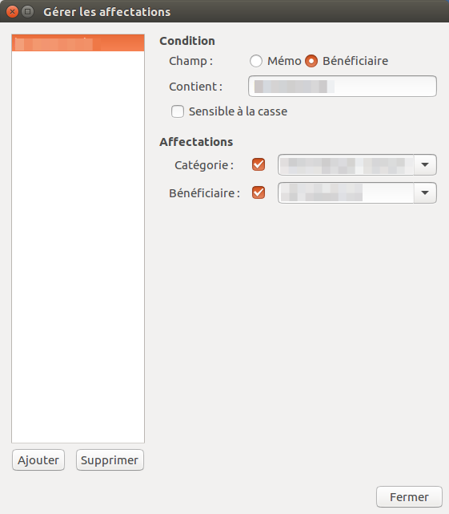
Ouvrez la boîte de dialogue d'affectation à partir du menu de la fenêtre principale ou de la barre d'outils
Puis créez une règle d'affectation :
cliquez sur le bouton Ajouterremplissez le texte à rechercher dans le champ memo ou bénéficiaire (choisi en cochant le bouton voulu)éventuellement, cochez la case sensible à la cassesélectionnez le bénéficiaire, la catégorie ou les deux à attribuerHomeBank attribuera le bénéficiaire et la catégorie d'une transaction si elle est vide.

Autres étapes
Déclencher l'affectation
Les règles d'affectation se déclencheront si :
vous la déclenchez manuellement dans la fenêtre de compte, à partir du menu Actions/Affectations auto ou de la barre d'outilsou après une importation de fichier dans HomeBank en utilisant l'assistant d'importation

Conclusion

Problèmes connus

Voir aussi
(fr) Article(en) Article

Basé sur « Article » par Auteur.

